Úloha č. 1
Vodopády Iguazu

Na hranici s Brazíliou sa nachádzajú slávne vodopády Iguazu. Ide o najväčší systém vodopádov na Zemi. 80% z nich sa nachádza práve v Argentíne a 20% v Brazílii. V najvyššom bode padá voda až z výšky 82 metrov, čo je približne rovnako veľa ako 20 poschodová budova. Tieto vodopády samozrejme patria do zoznamu svetové dedičstva UNESCO.
Tvojou úlohou bude odfotiť sa pri nejakom vodopáde na Slovensku a poslať nám fotku, na ktorej si ty a vodopád. Odporúčame ísť buď do Tatier ku Studenosvodským vodopádom alebo aj niekde do Slovenského Raja. Turistike sa medze nekladú.

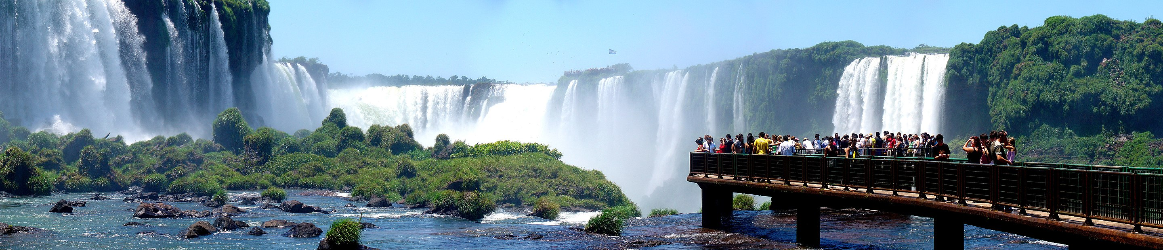
Fotku nám pošli cez Messenger na Oratko Úsmev Poprad alebo cez mail na oratkousmevpp@gmail.com .

